Overblik testpakke FK-FKO
Kort forklaring og overblik over udarbejdet testpakke til fordelingskomponenten

Indhold
1. Baggrund 3
2. Pakkens indhold 3
2.1. SoapUI projekt til simulering af AfsenderSystem. 3
2.1.1. SoapUI projekt 3
2.2. Virtualiseret ModtagerSystem 3
2.2.1. Kort om en virtualisering 4
3. Grafisk visning af kvitteringsforløb i testpakken 4
4. trin i kvitteringsforløb 5
5. OVersigt testcases 6

Baggrund
KOMBIT har fokus på selvbetjeningsløsninger for bl.a. at gøre leverandører bedre i stand til at blive selvkørende og mindre afhængig af hjælp fra KOMBIT-KDI i forbindelse med implementering, opsætning og test af løsninger som bl.a. benytter den Fælles Kommunale Fordelingskomponent (FK-FKO). Erfaringen har vist, at den første hul-igennem-test (HIT) ofte er det sværeste, og for FK-FKO er der flere forbindelser, der skal virke i et end-to-end flow.
KOMBIT har udviklet en ”testpakke”, som vil gøre en leverandør i stand til at gennemføre et helt kvitteringsforløb.
Der er ligeledes udarbejdet en ”Kom-Godt-I-Gang med FK Guide”, hvor der er lagt op til at leverandørerne selv laver deres eget test system (alt efter behov et AfsenderSystem eller et ModtagerSystem).

Pakkens indhold
Pakkens indhold understøtter blandt andet nogle eksempler på kald og svar fra nogle typiske flows i FK-FKO.
Pakkens indhold består af følgende dele:

SoapUI projekt til simulering af AfsenderSystem.
Læs mere omkring dette i dokumenterne Opsætning og Gennemgang af SoapUI projekt.

SoapUI projekt
Der er udarbejdet et SoapUI projekt, som indeholder en simulering af et afsendersystem, samt en kvitteringsservice til afhentning af kvitteringer. SoapUI projektet indeholder et udvalg test cases, som er listet i tabellen nedenfor. Kvitteringsservicen er udviklet udelukkende til brug i dette testsetup for at kunne hente information omkring de kvitteringer der er sendt til samt modtaget fra FK-FKO.

Virtualiseret ModtagerSystem
Kan give forudbestemte svar retur på modtagelsen af Journalnotater og Dokumenter gennem FK-FKO.
Denne løsning er udarbejdet med henblik på muligheden for at teste mod et Modtagersystem (virtualisering), hvor man kan få forudbestemte svar retur på sine kald. Alt efter hvilket svar man ønsker, er der oprettet forskellige Fordelingsregler til at returnere forskellige forretningssvar. Se ligeledes tabel med test cases og tilhørende fordelingsregler nedenfor.

Kort om en virtualisering
En virtualisering, eller en virtualiseret service kan sammenlignes med en avanceret stub, der kan simulere dele af et forretningsmæssigt flow. Det vil sige, der er mulighed for differentierede svar alt efter hvad der kaldes med af data. Den er baseret på det samme XSD-skema som den rigtige service og understøtter derfor også de samme operationer og krav til formater.

Grafisk visning af kvitteringsforløb i testpakken
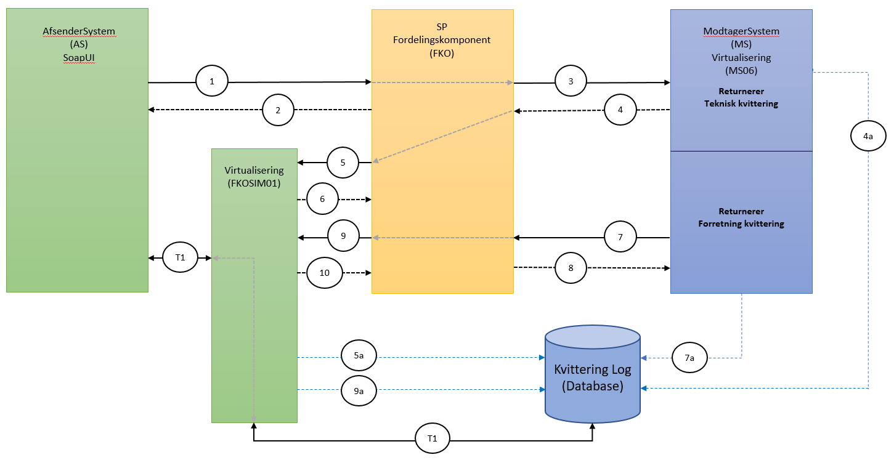

trin i kvitteringsforløb
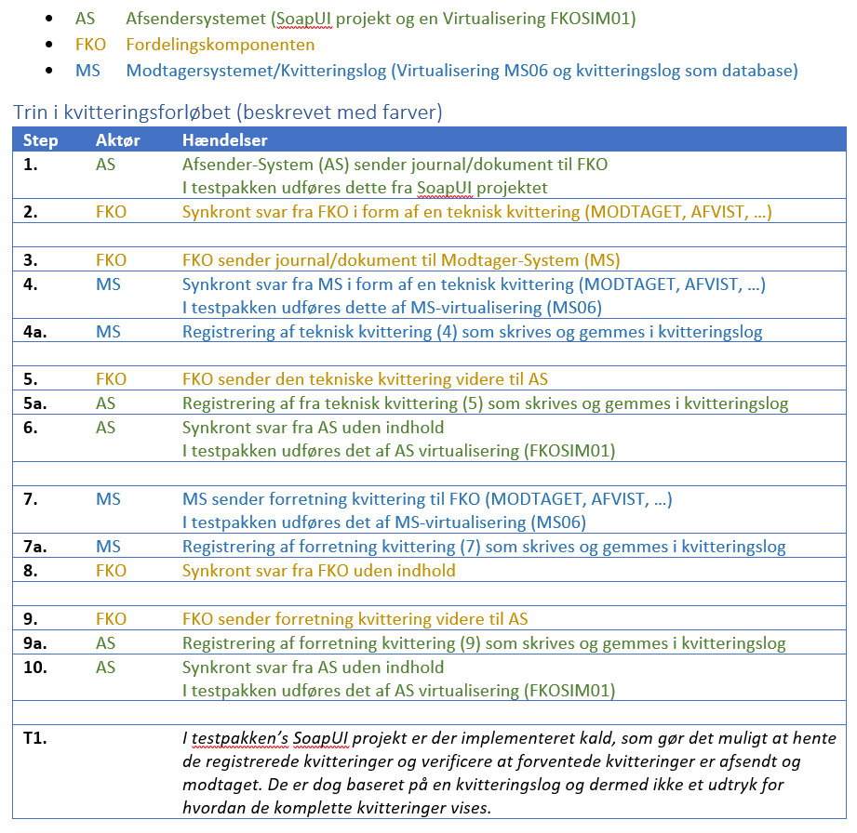

OVersigt testcases
TC | Anmodning | J* | SD**​ | Scenarie​ | Svar ​
1 | 40.00.00 - G01​ | X​ | ​ | Solskin (Accept)​ | 2 Teknisk kvittering (Modtaget)​  5 Teknisk kvittering (Modtaget)  9 Forretning kvittering (Accept)​
2 | 40.00.02 - G01​ | X​ | ​ | Solskin (Accept)​ | 2 Teknisk kvittering (Modtaget)​  5 Teknisk kvittering (Modtaget)  9 Forretning kvittering (Accept)​
3 | 80.80.01 - H01​ | X​ | ​ | Solskin (Teknisk Afvist)​  Sagforslag eller Part mangler | 2 Teknisk kvittering (Modtaget)​  5 Teknisk kvittering (Afvist)
4 | 32.20.02 - Z03​ | X​ | ​ | Solskin (Teknisk Afvist)​ | 2 Teknisk kvittering (Modtaget)  5 Teknisk kvittering (Afvist)​
5 | 32.10.01 - Z03​ | X​ | ​ | Solskin (Forretning Afvist)​ | 2 Teknisk kvittering (Modtaget)  5 Teknisk kvittering (Modtaget)​  9 Forretning kvittering (Afvist)​
6 | 00.77.00 - X00​ | X​ | ​ | Ingen fordelingsregel​ | Soap fault - fejlkode 3
7 | 40.10.10 - G01​ | X​ |  | Dubleret fordelingsregel​ | Soap fault - fejlkode 3
8 | 90.90.90 - T04​ | X​ | ​ | Modtagersystem ikke tilgængelig. (System opsætte med fiktiv link i FK)​ | 2 Teknisk kvittering (Modtaget)  5 Teknisk kvittering (Afvist)
9 | 55.17.05 - K02​ | ​ | X​ | Fil findes ikke på SFTP​ | Soap fault – fejltekst
10 | 55.27.15 - K02​ | ​ | X​ | Fil størrelse ikke korrekt​ | 2 Teknisk kvittering (Modtaget)  5 Teknisk kvittering (Afvist)​
11 | N/A | X |  | Send med RoutingModtagerAktoer (UUID)  2b3bf7ac-8028-4082-9c3b-55b89d2a7f2e | 2 Teknisk kvittering (Modtaget)​  5 Teknisk kvittering (Modtaget)  9 Forretning kvittering (Accept)​
* J = Journalnotat
** SD = Sagsdokument

